Рекомендации родителям при выборе развивающих игрушек для детей раннего возраста
Игрушка – тот инструмент, который помогает ребенку в сопровождении игры, является средством общения детей со сверстниками и взрослыми; предметом обучения, развлечения. Ни у одного ребенка детство не обходится без игрушек.
Выбор игрушек сегодня позволяет удовлетворить спрос при любых финансовых возможностях. Но все ли игрушки хороши, все ли могут помочь ребенку развиваться, познавать окружающий мир и воспитывать в себе лучшие качества?
Помните! Игрушка — это не только источник радости для ребенка, специально созданная для забавы и развлечений, но и средство обучения, которое позволяет в игровой форме развивать, обучать, воспитывать ребёнка
Критерии выбора игрушки
- Игрушка должна соответствовать возрасту ребёнка (обычно производители пишут рекомендации на упаковке). Игрушка не соответствующая возрасту ребёнка будет ему не интересна.
- Игрушка должна вызывать у ребёнка желание играть с ней, говоря словами специалистов, стимулировать детскую активность, то есть быть такой, чтобы ребенок мог разбирать и собирать ее, передвигать различные части, возить, извлекать звуки, "укладывать спать", "кормить".
- Игрушка должна быть простой по функции и понятной по назначению. Такие популярные во всех поколениях игрушки, как мячи, каталки, куклы, кубики, машинки, именно благодаря своей простоте позволяют играть в разнообразные игры с ними и не могут наскучить ребенку.
- Оформление игрушки. Дети любят красочные игрушки, старайтесь выбирать яркую игрушку. Однако не забывайте, что игрушка должна формировать у ребёнка адекватное представления об окружающем мире, а не вводить его в заблуждение. Если вы выбираете игрушку-животное, то старайтесь, чтобы её цвет соответствовал реальному окрасу этого животного.
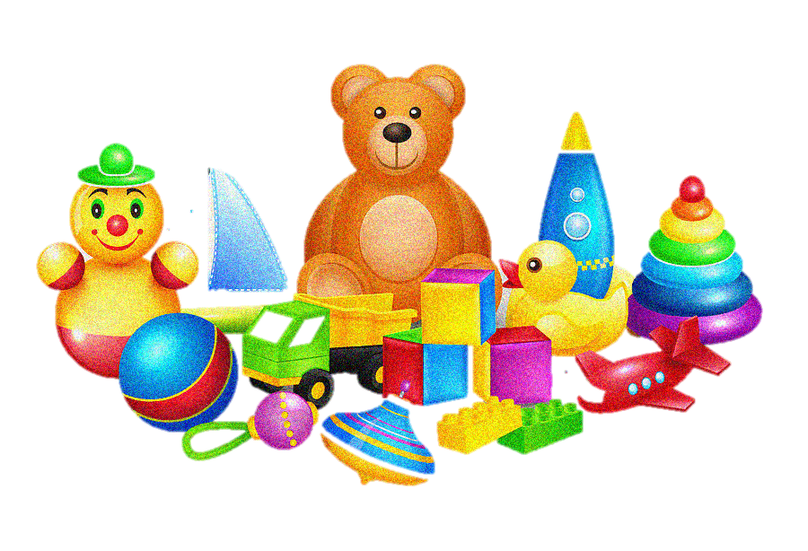
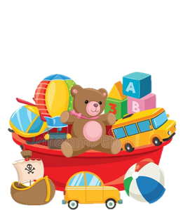
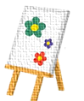
- Обратите внимание, предусмотрена ли в ее конструкции возможность самостоятельного действия малыша с ней. Например, если в заводной игрушке очень тугой замок или в нем слишком маленькая скважина, то ребенок не сможет самостоятельно завести игрушку или вставить ключ без помощи взрослого. В таком случае самостоятельная игра становится невозможной. То же касается огромных львов, мишек и других крупномасштабных мягких игрушек.
- Старайтесь выбирать игры и игрушки, сделанные из натуральных материалов. Пластик электризуется, а это совсем не полезно. Если покупаете кубики, берите деревянные.
- Проверьте покупку на прочность. Если она плохо склеена, тонкая и ломкая, ребенок очень быстро ее сломает, вы, родители, будете ругаться, а малыш почувствует себя виноватым [1].
Список использованных источников
- Смирнова Е.О. Во что играют наши дети? Игры и игрушки в зеркале психологии.
М.: Ломоносовъ, 2013.

